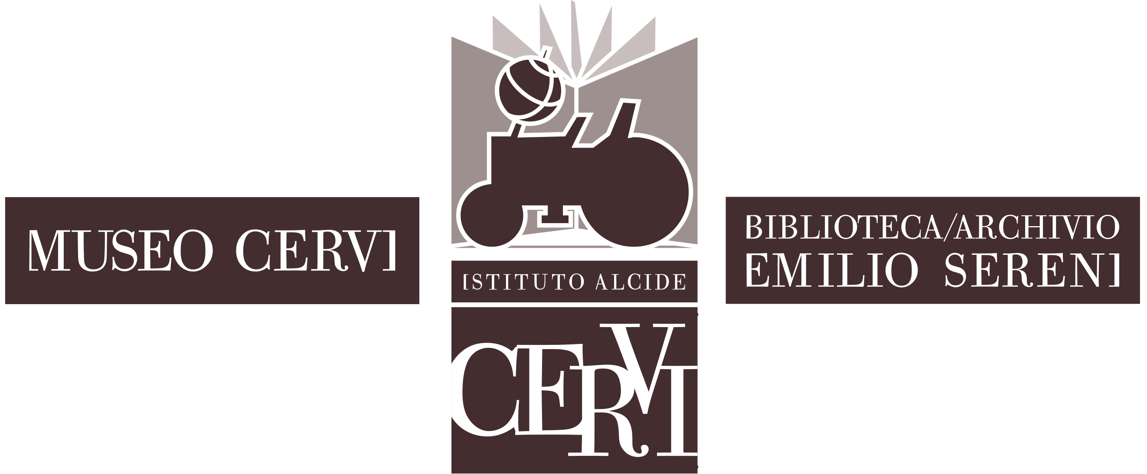

Istituto Alcide Cervi - Gattatico (Reggio Emilia)
17 settembre 2021

COMUNICATO STAMPA
Con cortese preghiera di diffusione e/o condivisione
Istituto Cervi: Albertina Soliani fa visita allo scrittore e saggista campeginese Riccardo Bertani

Riccardo Bertani è uno scrittore, traduttore, narratore e saggista autodidatta. Sempre legatissimo al territorio di Campegine e alla famiglia Cervi, ha collaborato con l'Istituto e il Museo lasciando molti scritti, saggi e articoli sulla storia della famiglia, sulle tradizioni contadine e sull'identità popolare del territorio.

Riccardo Bertani ha appena compiuto 91 anni e Albertina Soliani, Presidente dell'Istituto Alcide Cervi, gli ha fatto visita nella sua casa di Caprara, che tempo fa il Comune di Campegine ha acquisito come bene di rilevanza pubblica insieme ai suoi libri, fra cui figurano molti esemplari unici nell'ambito delle sue ricerche linguistiche ed etnografiche, spesso rivolte ai popoli asiatici e alle ex Repubbliche Sovietiche.

In questo incontro, con la presenza di Mirco Zanoni e Luigi Rozzi, ai quali poi si è aggiunta Anna Bigi, l'Istituto ha preso l'impegno di raccogliere i numerosi contributi di interesse storico che Bertani ha scritto negli anni e ha invitato Bertani a presentare con l'Istituto il suo prossimo libro, uno studio sulla lingua degli uiguri, etnia turcofona di religione musulmana che vive nel nord-ovest della Cina.

Ufficio Stampa Istituto Alcide Cervi
Michele Alinovi
alinovimichele@gmail.com / 3465837115

